**ЗАКУСКА:**

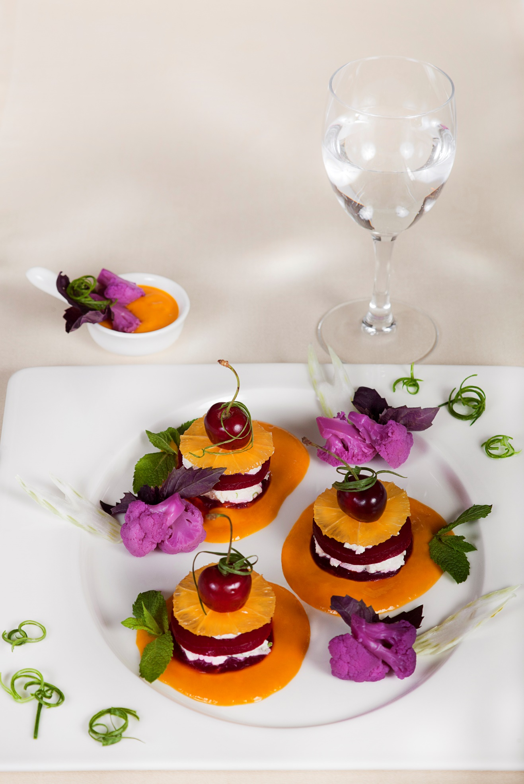

**001-МИЛЬФЕЙ ИЗ СВЕКЛЫ (средний)**

**Без сахара, без глютена, детокс**

**1 порция = 200 г**

**103 ккал в 100г**

**Б=5 Ж=5 У=9**

**Время приготовления 60 минут**

**Ингредиенты:**

**Свекла – 60 г**

**Сыр сливочный – 50 г**

**Капуста цветная – 30 г**

**Капуста краснокочанная – 30 г**

**Апельсин – 20 г**

**Вишня – 10 г**

**Лук-порей – 5 г**

**Зелень для декора – 2 г**

**Манго (или манговое пюре) – 50 г**

**Приготовление:**

1. Свеклу моем, обсушиваем и, сбрызнув оливковым маслом, заворачиваем в фольгу. Запекаем при 180 градусах 40-60 минут (в зависимости от размера свеклы). Остужаем свеклу, снимаем кожицу и нарезаем круглыми ломтиками. Манго очищаем от кожицы
2. и измельчаем в блендере до образования пюре (можно пользоваться готовым манговым пюре). С краснокочанной капусты снимаем несколько листов, измельчаем в блендере, заливаем холодной водой и доводим до кипения. В кипящий отвар выкладываем соцветия цветной капусты и варим 7-10 минут. Готовую цветную капусту (окрашенную в фиолетовый цвет) просушиваем на бумажном полотенце. Сыр смешиваем с частью мангового пюре. Апельсин очищаем и нарезаем круглыми ломтиками. Из свеклы, сыра и ломтиков апельсина формируем мильфей. Выкладывем мильфей на манговое пюре. Декорируем блюдо соцветиями капусты, луком-пореем, зеленью и вишней.

**Суп:**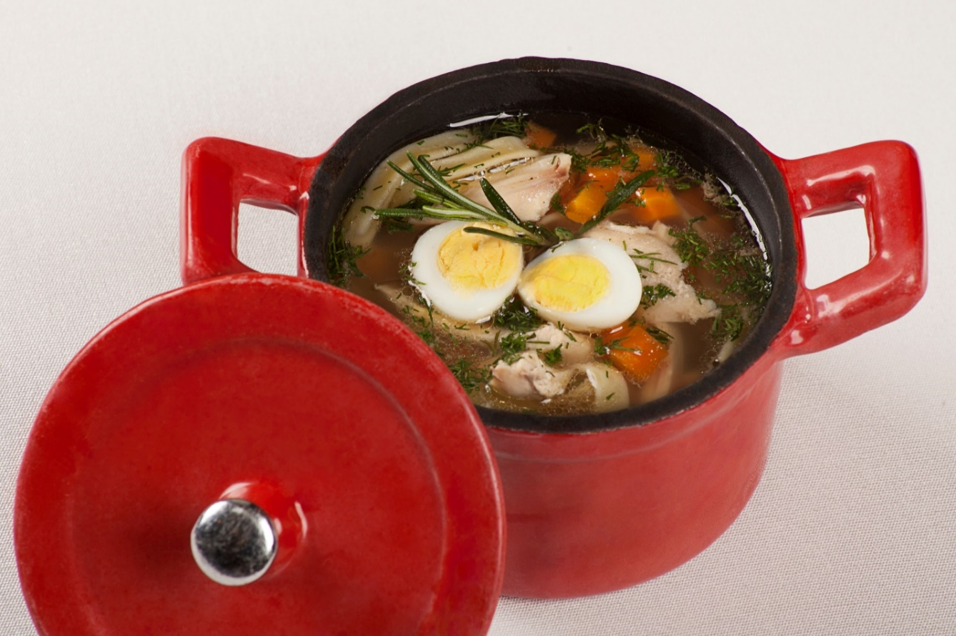

**002-КУРИНЫЙ БУЛЬОН С ПЕРЕПЕЛИНЫМ ЯЙЦОМ И ТАЛЬЯТЕЛЛЕ (средний)**

**Без молока, без сахара**

**1 порция = 250г**

**68 ккал в 100г**

**Б=5 Ж=2 У=7**

**Время приготовления 40 минут**

**Ингредиенты:**

**Куриное бедро на кости – 130 г**

**Вода – 150 г**

**Перепелиное яйцо – 10 г**

**Тальятелле –15 г**

**Морковь – 30 г**

**Лук репчатый – 30 г**

**Соль – 1 г**

**Укроп – 1 г**

**Розмарин – 2 г**

**Приготовление:**

1. Отвариваем куриный бульон.

2. Морковь и репчатый лук очищаем, подпекаем и добавляем в бульон для золотистого цвета.

3. Тальятелле отвариваем аль денте.

4. Перепелиное яйцо отвариваем, остужаем и очищаем от скорлупы.

5. Отварную морковь нарезаем кубиками по 0,5 см.

6. Укроп мелко рубим.

7. Куриное мясо снимаем с кости и вместе с тальятелле, перепелиным яйцом, морковью и укропом выкладываем в бульон.

8. Подаем в тарелке или порционной кастрюле. Украшаем веточкой розмарина.

**Суп:**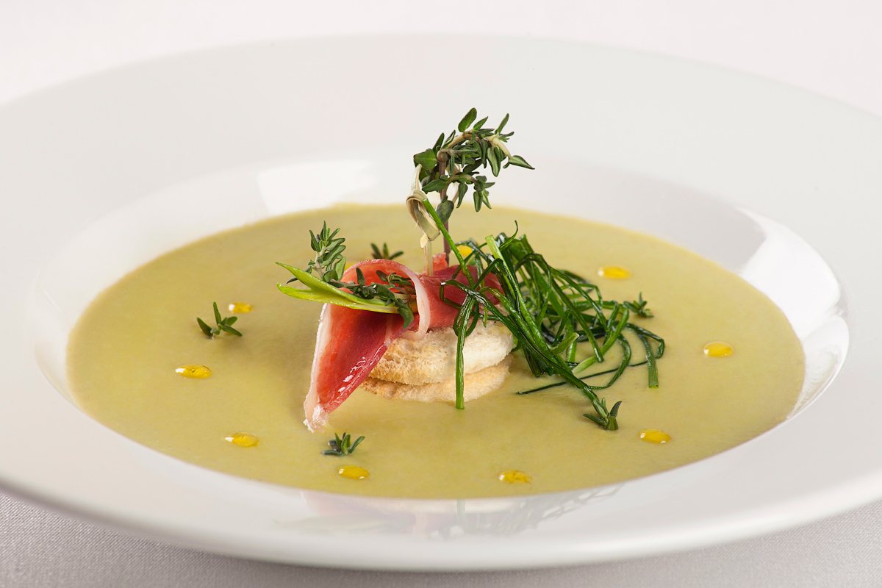

**003-ВЕЛЮТЕ ИЗ МОЛОДОГО ГОРОШКА С ПАРМОЙ (сложный)**

**Без сахара, без глютена**

**1 порция = 250г**

**58 ккал в 100г**

**Б=3 Ж=3 У=5**

**Время приготовления 40 минут**

**Ингредиенты:**

**Молодой зеленый горошек – 100 г**

**Сливки 10% или молоко – 80 г**

**Вода – 100 г**

**Соль – 1 г**

**Специя «Травы прованса» – 1 г**

**Пармская ветчина – 10 г**

**Хлеб кукурузный – 5 г**

**Зелень для декора – 2 г**

**Тимьян – 1 г**

**Лук-порей – 5 г**

**Масло грецкого ореха – 3 г**

**Приготовление:**

1. Зеленый горошек заливаем водой и варим 10 минут при закрытой крышке. Сливаем воду.

2. Добавляем сливки или молоко и припускаем на медленном огне 5 минут. В процессе припускания добавляем соль и специи.

3. Измельчаем полученный суп в блендере, полученную смесь протираем через сито. Для более жидкой консистенции можно добавить кипяток.

4. Лук-порей нарезаем тонкой соломкой и подсушиваем на пергаменте в теплом месте.

5. Из кукурузного хлеба делаем тостики.

6. Пармскую ветчину тонко нарезаем и сворачиваем в трубочку, украшаем тимьяном.

7. Суп подаем в глубокой тарелке, украсив тостами с пармой, луком-пореем, маслом грецкого ореха и тимьяном.

**Суп:**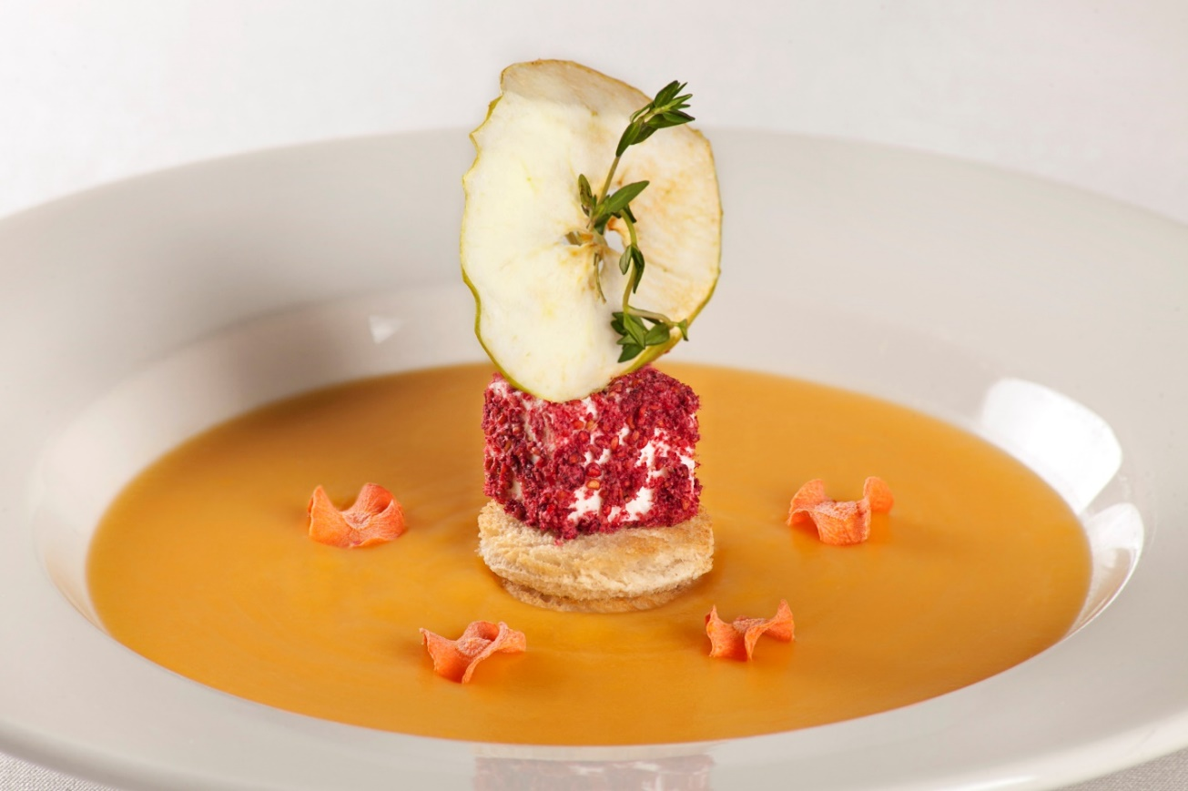

**004 - СУП-ПЮРЕ ИЗ ТЫКВЫ И КОКОСА С МАЛИНОВОЙ ПЫЛЬЦОЙ (сложный)**

**Без сахара, без глютена, детокс**

**1 порция = 250г**

**82 ккал в 100г**

**Б=5 Ж=2 У=7**

**Время приготовления 40 минут**

**Ингредиенты:**

**Тыква – 90 г**

**Кокосовое молоко – 150 г**

**Морковь – 10 г**

**Малина сухая – 5 г**

**Сыр фета – 10 г**

**Яблоко – 5 г**

**Хлеб кукурузный – 5 г**

**Соль – 1 г**

**Перец черный молотый – 1 г**

**Приготовление:**

1. Тыкву нарезаем на ломтики и запекаем в пергаменте при температуре 180 градусов 15-20 минут.

2. Припускаем запеченные ломтики в кокосовом молоке, добавляем соль и перец.

3. Измельчаем в блендере несколько минут и протираем через сито.

4. Сыр фета нарезаем кубиком.

5. Сухую малину измельчаем в блендере и панируем кубик сыра фета.

6. Яблоко и морковь нарезаем тонкими ломтиками и подсушиваем на пергаменте.

7. Крем-суп декорируем тостами из кукурузного хлеба, кубиком сыра, чипсами из яблока и моркови и тимьяном.

**Суп:**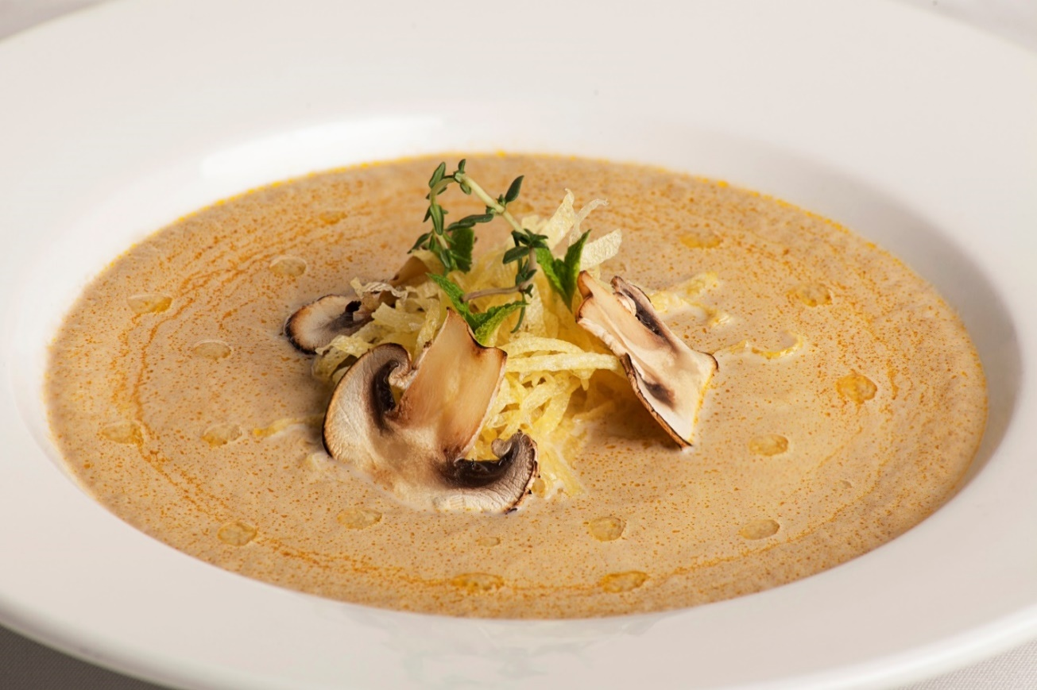

**005 - КРЕМ-СУП ИЗ ОВОЩЕЙ И ГРИБОВ С ТРЮФЕЛЬНОЙ РОСОЙ (сложный)**

**Без сахара, без глютена, детокс**

**1 порция = 250г**

**76 ккал в 100г**

**Б=3 Ж=4 У=7**

**Время приготовления 40 минут**

**Ингредиенты:**

**Шампиньоны – 40 г**

**Лук репчатый – 30 г**

**Морковь – 30 г**

**Картофель – 40 г**

**Молоко 2.5% – 100 г**

**Оливковое масло – 5 г**

**Трюфельное масло – 3 г**

**Соль – 1 г**

**Перец черный молотый – 1 г**

**Тимьян – 1 г**

**Мята – 2 г**

**Приготовление:**

1. Шампиньоны разрезаем на 4 части, сбрызгиваем оливковым маслом и запекаем вместе

с мелко порезанным репчатым луком.

2. Морковь и картофель отвариваем.

3. Отварные овощи и запеченные шампиньоны с луком выкладываем в кастрюлю, заливаем молоком и доводим до кипения.

4. Измельчаем в блендере, протираем через мелкое сито.

5. Делаем картофель пай – для этого нарезаем его мелкой соломкой и обжариваем во фритюре.

6. Декорируем суп подсушенными ломтиками шампиньонов, трюфельным маслом, тимьяном, мятой и картофелем пай.

**Суп:**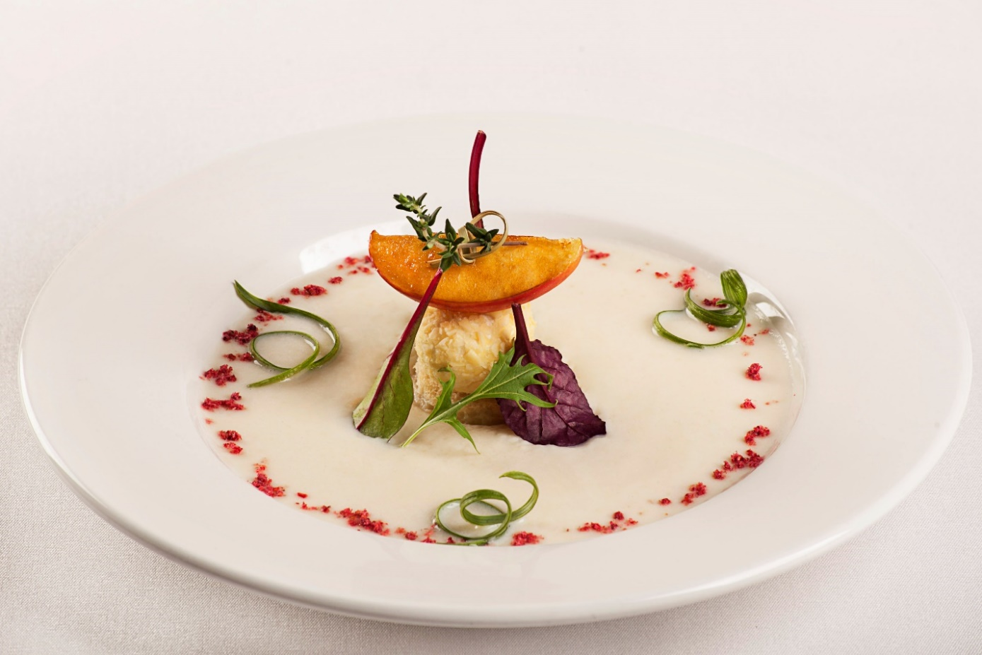

**006 - СУП ИЗ ПАСТЕРНАКА И ЯБЛОКА (сложный)**

**Без глютена, детокс**

**1 порция = 250г**

**113 ккал в 100г**

**Б=3 Ж=5 У=14**

**Время приготовления 40 минут**

**Ингредиенты:**

**Корень пастернака – 110 г**

**Яблоко – 50 г**

**Сливки 10% – 80 г**

**Сливочный сыр – 10 г**

**Миндальные лепестки – 5 г**

**Хлеб кукурузный – 5 г**

**Яблоко для декора – 10 г**

**Тростниковый сахар – 10 г**

**Зелень для декора – 2 г**

**Сухая малина – 2 г**

**Приготовление:**

1. Корень пастернака очищаем и запекаем в пергаменте при 160 градусах 40 минут.

2. Яблоко очищаем от кожуры, нарезаем на ломтики и запекаем при 160 градусах 10-15 минут.

3. Запеченные корень пастернака и яблоко заливаем сливками и варим 5 минут, измельчаем

в блендере.

4. Миндальные лепестки прокаливаем на сковороде до изменения цвета, измельчаем в крошку.

5. Из сливочного сыра формируем шарик и панируем его в миндальной крошке.

6. Яблоко нарезаем на дольки и карамелизуем тростниковым сахаром.

7. Из кукурузного хлеба вырезаем круглые тосты и подсушиваем.

8. Сухую малину измельчаем в блендере.

9. Подаем крем-суп в тарелке, декорируем его малиновой пыльцой, сырным шариком

и карамелизованным яблоком.

**Суп:**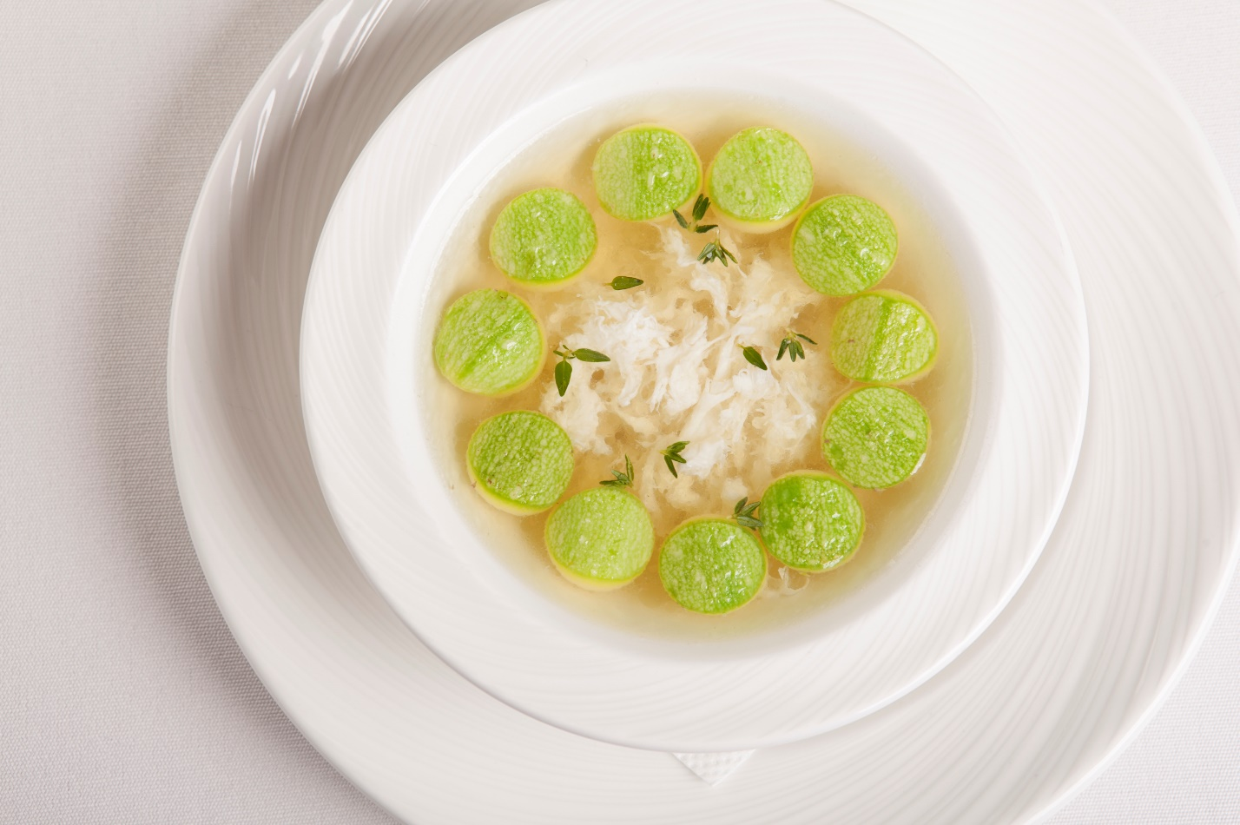

**007 - СУП С ЯИЧНЫМИ ОБЛАЧКАМИ И ШАТО ИЗ ЦУКИНИ (средний)**

**Без молока, без сахара, без глютена, детокс**

**1 порция = 250г**

**31 ккал в 100г**

**Б=3 Ж=1 У=3**

**Время приготовления 40 минут**

**Ингредиенты:**

**Куриное бедро – 130 г**

**Вода – 100 г**

**Яйцо – 40 г**

**Цукини – 30 г**

**Морковь – 30 г**

**Лук репчатый – 30 г**

**Тимьян – 1 г**

**Соль – 1 г**

**Перец черный горошком – 1 г**

**Приготовление:**

1. Отвариваем куриный бульон.
2. Морковь и репчатый лук очищаем, подпекаем и добавляем в бульон для золотистого цвета.
3. Из цукини с помощью ложки-нуазетки вырезаем шарики, опускаем полученные шарики в кипящий бульон и варим 5 минут.
4. Яичный белок слегка взбиваем вилкой и, постоянно помешивая, вводим в кипящий бульон.
5. В конце добавляем соль, перец и листики тимьяна.

**Суп:**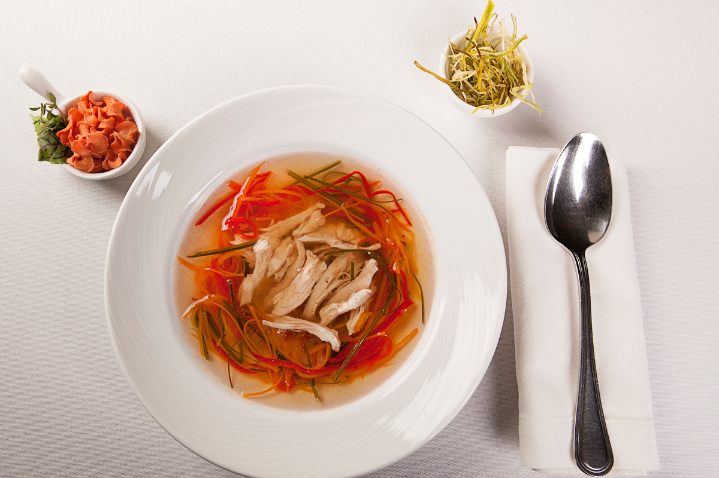

**008 - КОНСОМЕ С ЖЮЛЬЕНОМ ИЗ ОВОЩЕЙ (средний)**

**Без молока, без сахара, без глютена, детокс**

**1 порция = 250г**

**79 ккал в 100г**

**Б=8 Ж=4 У=2**

**Время приготовления 40 минут**

**Ингредиенты:**

**Куриное бедро – 130 г**

**Вода – 200 г**

**Болгарский перец – 20 г**

**Лук-порей – 20 г**

**Морковь – 20 г**

**Соль – 1 г**

**Перец черный горошком – 1 г**

**Приготовление:**

1. Отвариваем куриный бульон.
2. Морковь и репчатый лук очищаем, подпекаем и добавляем в бульон для золотистого цвета.
3. Болгарский перец, лук-порей, морковь нарезаем тонкой соломкой. Овощи припускаем в бульоне с добавлением соли и перца.
4. Мясо куриного бедра снимаем с кости и нарезаем соломкой, добавляем в бульон.

К бульону можно подать чипсы из моркови (морковь нарезать тонкими ломтиками и подсушить на пергаменте).

**ОСНОВНЫЕ БЛЮДА:**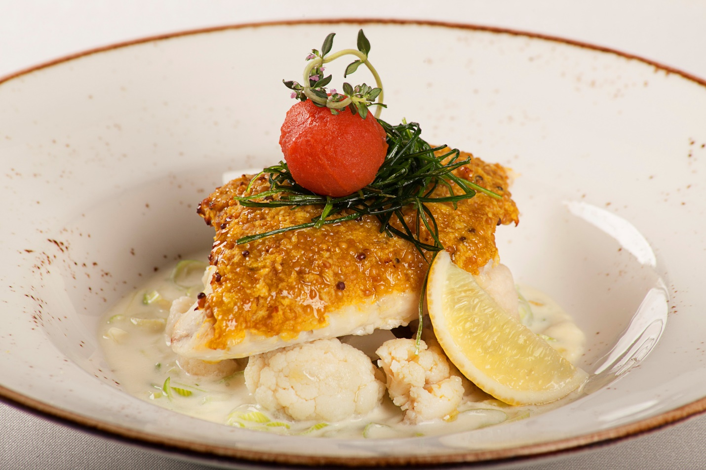

**009 - СУДАК ПИКАНТЕ С ХВОРОСТОМ ИЗ ЛУКА-ПОРЕЯ (сложный)**

**Без сахара**

**1 порция = 300 г**

**137 ккал в 100г**

**Б=9 Ж=7 У=9**

**Время приготовления 30 минут**

**Ингредиенты:**

**Судак – 100 г**

**Горчица дижонская зерновая – 30 г**

**Сухари панко – 20 г**

**Томаты черри – 10 г**

**Лук-порей – 30 г**

**Сливки 10 % – 60 г**

**Соль – 1 г**

**Цветная капуста – 80 г**

**Масло оливковое – 10 г**

**Лимон – 10 г**

**Тимьян – 1 г**

**Приготовление:**

1. Филе судака нарезаем на порционные куски.
2. Из дижонской горчицы и сухарей панко готовим смесь. Полученную смесь выкладываем на судака и запекаем при 180 градусах 20 минут.
3. Часть лука-порея нарезаем тонкой соломкой и опускаем на несколько секунд в кипящее масло.
4. Оставшуюся часть мелко нарезаем и тушим в сливках несколько минут.
5. Цветную капусту отвариваем в подсоленной воде.
6. В тарелку выкладываем соус из сливок и лука-порея. На соус выкладываем цветную капусту, на капусту – филе судака. Декорируем блюдо соломкой из лука-порея, томатом черри, тимьяном и лимоном.

**ОСНОВНЫЕ БЛЮДА:**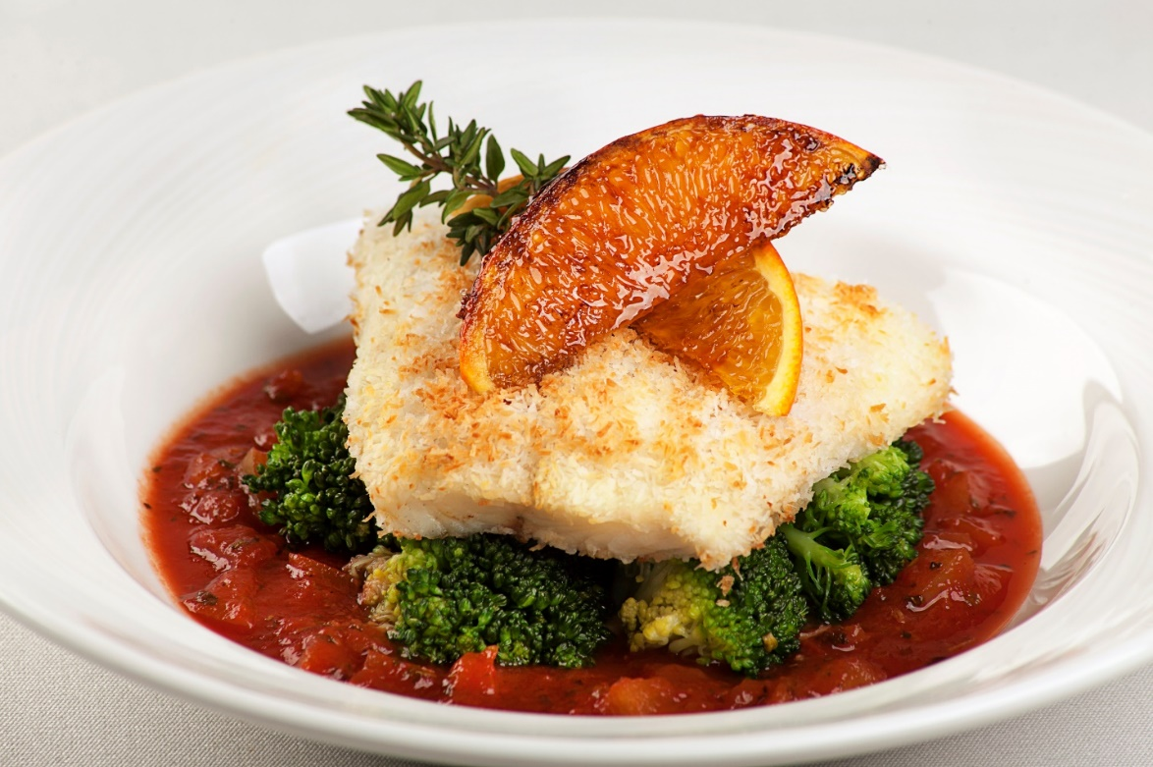

**010 - ДОРАДО С СОУСОМ ИМБИРНЫЙ АРАБЬЯТА (сложный)**

**Без молока, без глютена**

**1 порция = 300 г**

**89 ккал в 100г**

**Б=9 Ж=2 У=8**

**Время приготовления 40 минут**

**Ингредиенты:**

**Дорадо –120 г**

**Корень имбиря – 10 г**

**Апельсин – 20 г**

**Тростниковый сахар – 10 г**

**Помидор – 30 г**

**Лук-шалот – 20 г**

**Болгарский перец – 30 г**

**Чеснок – 5 г**

**Брокколи – 80 г**

**Кокосовая стружка – 5 г**

**Тимьян – 1 г**

**Соль – 1 г**

**Перец белый молотый – 1 г**

**Приготовление:**

1. Филе дорадо (без кожи и костей) солим и перчим, панируем в кокосовой стружке и запекаем при 180 градусах 20 минут.
2. На помидорах делаем крестообразный надрез и опускаем их в кипяток на несколько секунд, снимаем кожицу, разрезаем на дольки и удаляем косточки. Нарезаем помидоры на мелкие кубики.
3. Болгарский перец запекаем при 180 градусах 15 минут, вынимаем из духовки и накрываем фольгой на 10-15 минут, чтобы было легче снять кожицу. Очищаем болгарский перец и измельчаем в блендере.
4. Чеснок, лук, корень имбиря очищаем и мелко рубим. Добавляем помидоры и болгарский перец и все обжариваем на оливковом масле.
5. Брокколи припускаем в подсоленой воде.
6. Апельсин карамелизуем тростниковым сахаром.
7. В тарелку выкладываем соус, на соус – брокколи, на брокколи – дорадо. Декорируем блюдо карамелизованным апельсином и зеленью.

**ОСНОВНЫЕ БЛЮДА:**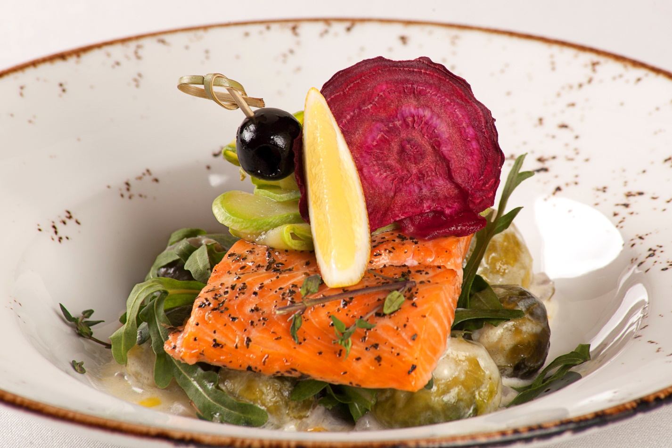

**011 - ЛОСОСЬ А-ЛЯ БРЮССЕЛЬ С ЦУКИНИ (сложный)**

**Без сахара, без глютена, детокс**

**1 порция = 300 г**

**108 ккал в 100г**

**Б=9 Ж=6 У=4**

**Время приготовления 30 минут**

**Ингредиенты:**

**Филе лосося – 100 г**

**Брюссельская капуста – 80 г**

**Цукини – 30 г**

**Сливки 10% – 60 г**

**Красный лук – 20 г**

**Лимон – 10 г**

**Свекла – 5 г**

**Руккола – 10 г**

**Оливки – 5 г**

**Тимьян – 1 г**

**Соль – 1 г**

**Белый перец – 1 г**

**Оливковое масло – 5 г**

**Приготовление:**

1. Брюссельскую капусту отвариваем в подсоленной воде для устранения горечи.
2. Сливаем воду, добавляем сливки, мелко нарезанный красный лук и тушим 5 минут.
3. Рыбу нарезаем на порции, выкладываем на пергамент, солим, сбрызгиваем соком лимона и оливковым маслом. Запекаем при температуре 160-170 градусов 20 минут.
4. Цукини нарезаем тонкими ломтиками и припускаем с добавлением соли и специй.
5. На брюссельскую капусту выкладываем запеченную рыбу. На рыбу выкладываем цукини.
6. Декорируем блюдо долькой лимона, рукколой, оливкой, чипсами из свеклы (свеклу нарезаем тонкими ломтиками и подсушиваем на пергаменте) и зеленью.

**ОСНОВНЫЕ БЛЮДА:**

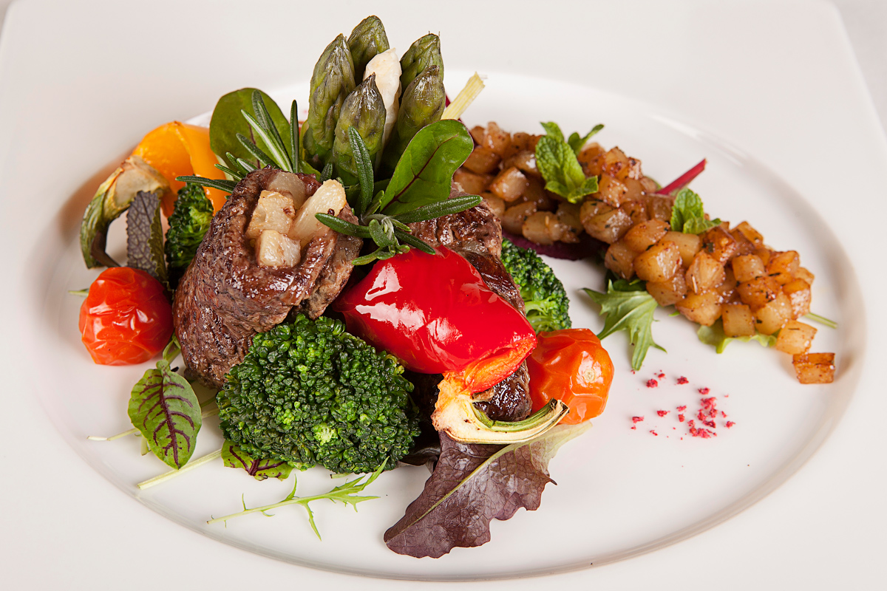

**012 - САЛЬТИМБОККА С АНАНАСОМ И РУЛЕТИКАМИ ИЗ СПАРЖИ (сложный)**

**Без молока, без сахара, без глютена**

**1 порция = 300 г**

**105 ккал в 100г**

**Б=8 Ж=5 У=7**

**Время приготовления 30 минут**

**Ингредиенты:**

**Телятина (вырезка) – 100 г**

**Ананас – 40 г**

**Спаржа – 40 г**

**Лук-порей – 10 г**

**Брокколи – 50 г**

**Болгарский перец – 50 г**

**Томаты черри – 30 г**

**Мята – 2 г**

**Зелень для декора – 2 г**

**Соль – 1 г**

**Перец черный молотый – 1 г**

**Сухая малина – 1 г**

**Оливковое масло – 10 г**

**Мед – 10 г**

**Приготовление:**

1. Телятину нарезаем тонкими ломтиками, слегка отбиваем, солим и перчим.
2. Ананас нарезаем крупной соломкой.
3. Половину ананаса заворачиваем в ломтики телятины в виде рулета.
4. Вторую половину нарезаем кубиками и прогреваем на сковороде с корицей и медом.
5. Рулетики запекаем при 170 градусах 8-10 минут.
6. Болгарский перец и томаты черри запекаем.
7. Брокколи и спаржу отвариваем в подсоленной воде 5 минут. Отварную спаржу опускаем в воду со льдом на несколько секунд и очищаем.
8. На тарелку выкладываем рулетики из телятины с ананасом, отварные и запеченные овощи, ананас с корицей. Декорируем блюдо зеленью и сухой измельченной малиной.

**ОСНОВНЫЕ БЛЮДА:**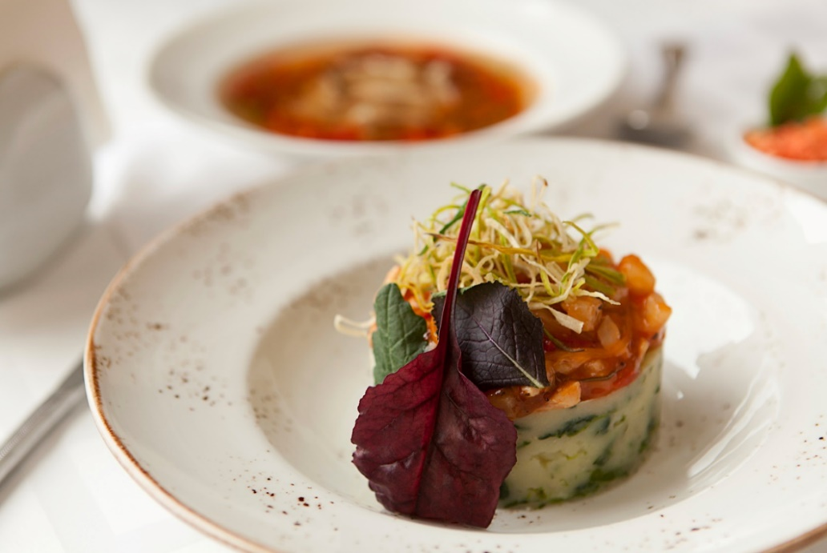

**013 - ФРИКАТТО ИЗ ЦЫПЛЕНКА В КИСЛО-СЛАДКОМ ДИПЕ (сложный)**

**Без глютена**

**1 порция = 300 г**

**119 ккал в 100 г**

**Б=9 Ж=5 У=9**

**Время приготовления 30 минут**

**Ингредиенты:**

**Филе куриного бедра – 130 г**

**Шпинат – 30 г**

**Корень сельдерея – 80 г**

**Молоко 2.5% – 60 г**

**Соль – 1 г**

**Перец черный молотый – 1 г**

**Побеги бамбука – 20 г**

**Стебель сельдерея – 20 г**

**Лук-порей – 10 г**

**Зелень для декора – 2 г**

**Базилик сухой – 1 г**

**Болгарский перец – 20 г**

**Помидоры – 20 г**

**Лук репчатый – 20 г**

**Сахар тростниковый – 10 г**

**Соевый соус – 10 г**

**Приготовление:**

1. Корень сельдерея очищаем и нарезаем ломтиками. Припускаем в подсоленной воде до мягкого состояния, сливаем на дуршлаг и просушиваем.
2. Листья шпината выкладываем на раскаленную сковороду и заливаем молоком. Прогреваем несколько секунд.
3. Из сельдерея, шпината и молока готовим пюре, добавляем соль и сухой базилик.
4. Филе куриного бедра зачищаем от костей и нарезаем мелкими ломтиками.
5. Побеги бамбука, стебель сельдерея, болгарский перец (двух цветов) и помидоры нарезаем мелкими ломтиками.
6. Куриное мясо обжариваем, добавляем овощи, тростниковый сахар и соевый соус. Тушим 7-10 минут до образования густого соуса, добавляем соль и перец.
7. Лук-порей нарезаем тонкой соломкой и подсушиваем.
8. В глубокую тарелку через форму выкладываем пюре, сверху – цыпленка в кисло-сладком соусе. Декорируем зеленью и луком-пореем.

**ОСНОВНЫЕ БЛЮДА:**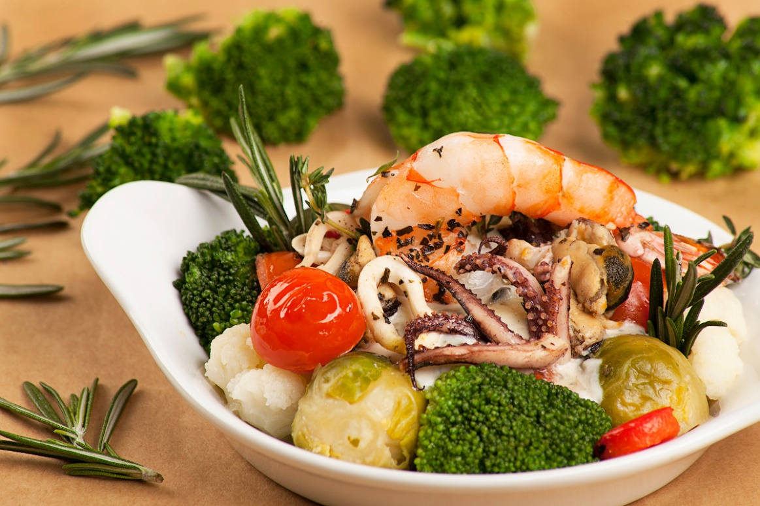

**014 - ОВОЩИ С МОРЕПРОДУКТАМИ В СОУСЕ ИЗ ГОЛУБОГО СЫРА (средний)**

**Без сахара, без глютена, детокс**

**1 порция = 300 г**

**133 ккал в 100 г**

**Б=5 Ж=11 У=3**

**Время приготовления 30 минут**

**Ингредиенты:**

**Брюссельская капуста – 40 г**

**Брокколи – 40 г**

**Цветная капуста – 40 г**

**Томаты черри – 30 г**

**Тимьян – 1 г**

**Розмарин – 2 г**

**Тигровая креветка – 15 г**

**Морской коктейль – 40 г**

**Лимон – 10 г**

**Оливковое масло – 10 г**

**Соль – 1 г**

**Белый перец молотый – 1 г**

**Сливки – 50 г**

**Сыр с голубой плесенью – 15 г**

**Приготовление:**

1. Брюссельскую капусту отвариваем в подсоленной воде для устранения горечи.
2. Брокколи и цветную капусту припускаем 10-15 минут.
3. Морепродукты промываем и маринуем в соке лимона, оливковом масле и специях 15-20 минут. Выкладываем на пергамент и запекаем при 160 градусах 5 минут.
4. Сливки доводим до кипения, добавляем сыр с голубой плесенью и помешиваем, пока сыр полностью не расплавится.
5. На блюдо для запекания выкладываем брюссельскую капусту, брокколи, цветную капусту и томаты черри. В центр выкладываем морепродукты и заливаем сырным соусом. Запекаем при 180 градусах 5 минут.
6. Декорируем блюдо зеленью.

**ОСНОВНЫЕ БЛЮДА:**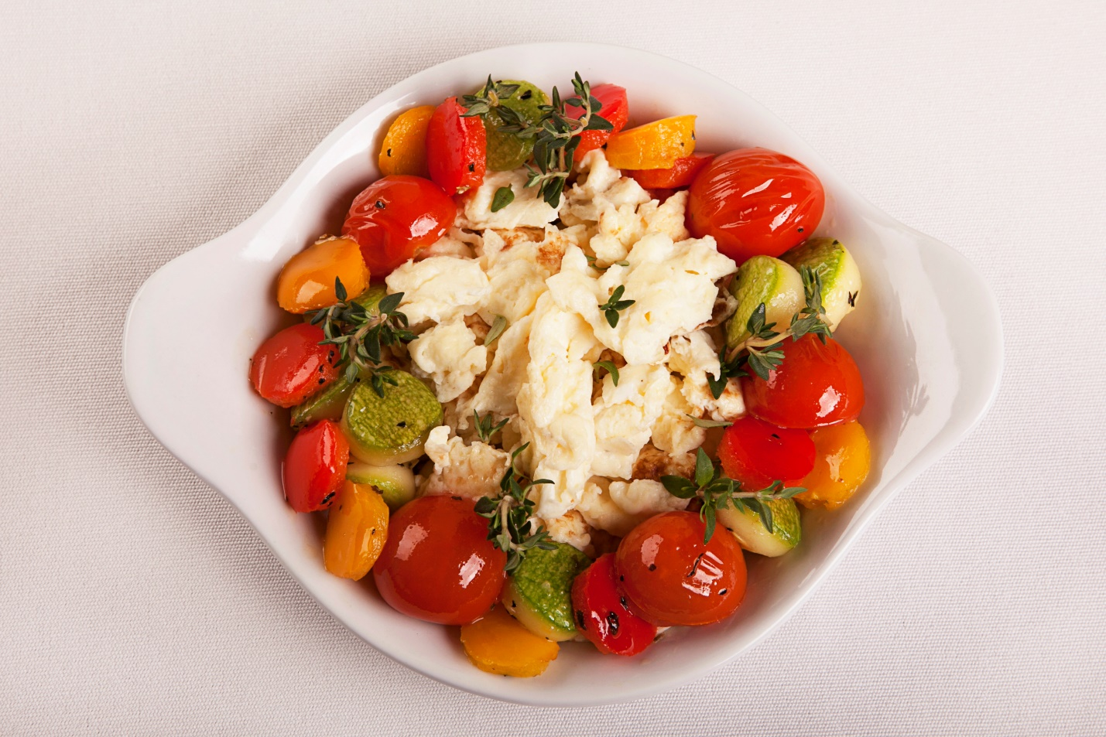

**015 - СКРЭМБЛ С СОТЕ ИЗ ОВОЩЕЙ (легкий)**

**Без сахара, без глютена, детокс**

**1 порция = 150 г**

**138 ккал в 100 г**

**Б=8 Ж=10 У=4**

**Время приготовления 15 минут**

**Ингредиенты:**

**Яйцо – 80 г**

**Молоко – 30 г**

**Соль – 1 г**

**Болгарский перец – 15 г**

**Томаты черри – 20 г**

**Цукини – 15 г**

**Тимьян – 1 г**

**Масло оливковое – 5 г**

**Приготовление:**

1. Болгарский перец (двух цветов), цукини и томаты черри припускаем в течение нескольких минут в подсоленной воде, добавляем оливковое масло.
2. Яйцо взбиваем вместе с молоком, добавляем соль.
3. На разогретую сковороду, смазанную оливковым маслом, выливаем смесь яйца с молоком и, постоянно помешивая, обжариваем до образования хлопьев.
4. Выкладываем скрэмбл на тарелку, украшаем соте из овощей и тимьяном.

**ЗАВТРАК:**

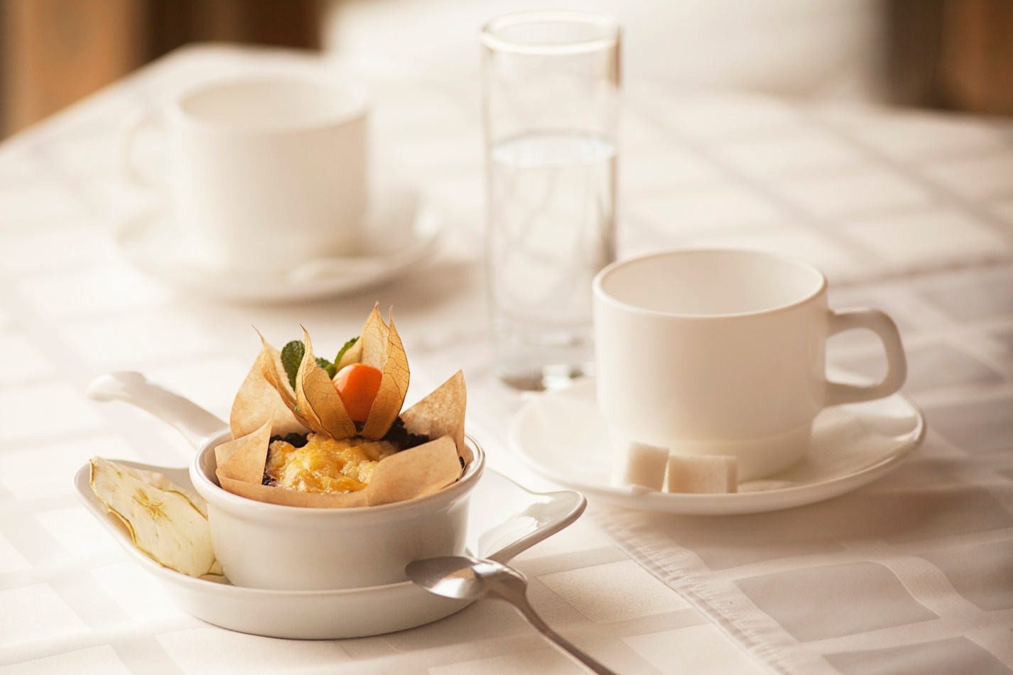

**016 - КЛАФУТИ ИЗ ПШЕННОЙ КРУПЫ С ЧЕРНИКОЙ (средний)**

**Без сахара, без глютена**

**1 порция = 150 г**

**156 ккал в 100 г**

**Б=5 Ж=3 У=26**

**Время приготовления 30 минут**

**Ингредиенты:**

**Пшенная крупа – 50 г**

**Вода – 80 г**

**Молоко – 80 г**

**Черника – 20 г**

**Физалис – 20 г**

**Мята – 2 г**

**Приготовление:**

1. Варим пшенную кашу на воде до готовности.
2. Сливаем воду и добавляем молоко.
3. Готовую пшенную кашу измельчаем в блендере.
4. Выкладываем в емкость для запекания и добавляем чернику. Запекаем при температуре 180 градусов 5 минут.
5. Декорируем блюдо физалисом и мятой.

**ЗАВТРАК:**

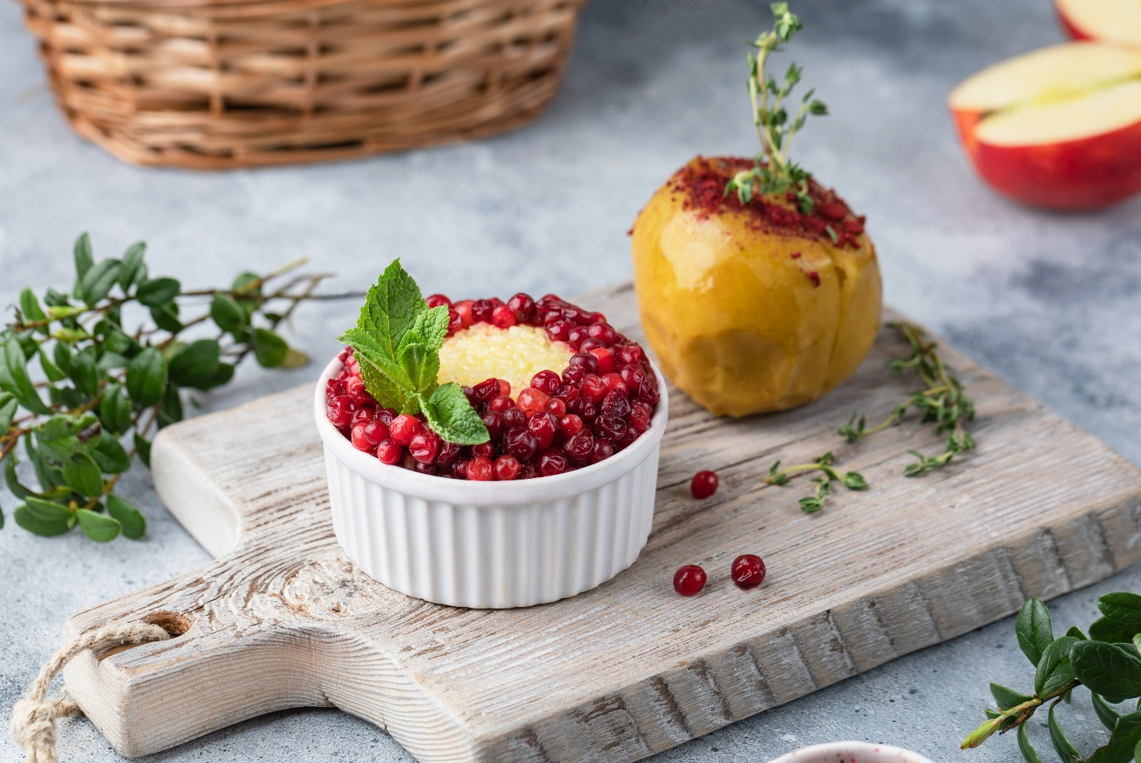

**017 - РИСОВЫЙ ПУДИНГ С БРУСНИКОЙ И ПЕЧЕНЫМ ЯБЛОКОМ (легкий)**

**Без глютена**

**1 порция = 200 г**

**118 ккал в 100 г**

**Б=5 Ж=3 У=17**

**Время приготовления 15 минут**

**Ингредиенты:**

**Рис – 30 г**

**Вода – 100 г**

**Яйцо – 40 г**

**Молоко – 60 г**

**Соль – 1 г**

**Тростниковый сахар – 1 г**

**Брусника – 30 г**

**Яблоко – 40 г**

**Мята – 1 г**

**Малина сухая – 2 г**

**Приготовление:**

1. Отвариваем рис. Сливаем воду.
2. Добавляем молоко и варим рисовую кашу.
3. Белок взбиваем в пену и вводим в остывшую кашу.
4. Выкладываем полученную смесь в емкость для запекания. Сверху выкладываем бруснику. Запекаем при температуре 180 градусов 5 минут.
5. Яблоко запекаем при температуре 180 градусах 10 минут.
6. На тарелку выкладываем пудинг и запеченное яблоко, посыпанное измельченной сухой малиной. Декорируем мятой.

**ЗАВТРАК:**

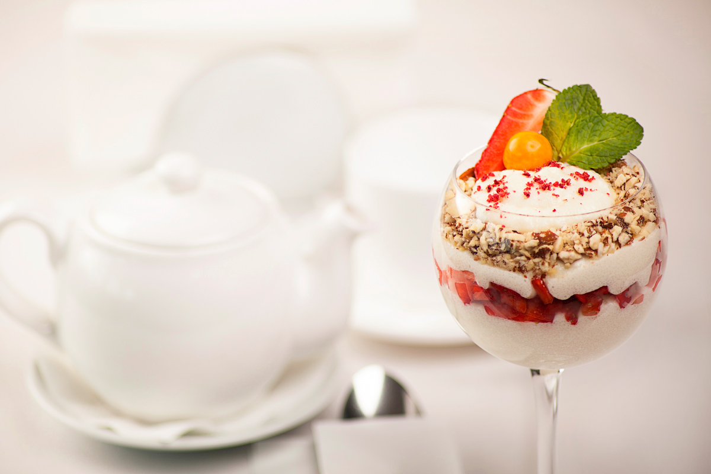

**018 - ВОЗДУШНАЯ КАША ПО-ГУРЬЕВСКИ С ОРЕХАМИ И ЯГОДАМИ (легкий)**

**___**

**1 порция = 170 г**

**186 ккал в 100 г**

**Б=5 Ж=11 У=23**

**Время приготовления 30 минут**

**Ингредиенты:**

**Манная крупа – 30 г**

**Молоко 2.5% – 90 г**

**Сахар – 5 г**

**Соль – 1 г**

**Клубника – 30 г**

**Орех пекан – 10 г**

**Бразильский орех – 10 г**

**Физалис – 10 г**

**Малина сухая – 2 г**

**Мята – 1 г**

**Приготовление:**

1. Варим манную кашу: доводим молоко до кипения и засыпаем манную крупу. В зависимости от помола время приготовления может быть разным. Добавляем сахар и соль, снимаем с огня и остужаем до теплой температуры.
2. Пекан и бразильский орех измельчаем в блендере.
3. Клубнику нарезаем кубиками 0,5 см.
4. Остывшую кашу взбиваем миксером и выкладываем в кондитерский мешок.
5. В бокал (или другую стеклянную посуду) из кондитерского мешка отсаживаем кашу слоями с клубникой и орехами.
6. Декорируем физалисом, ломтиком клубники, малиновой пыльцой и мятой.

**ДЕСЕРТЫ:**

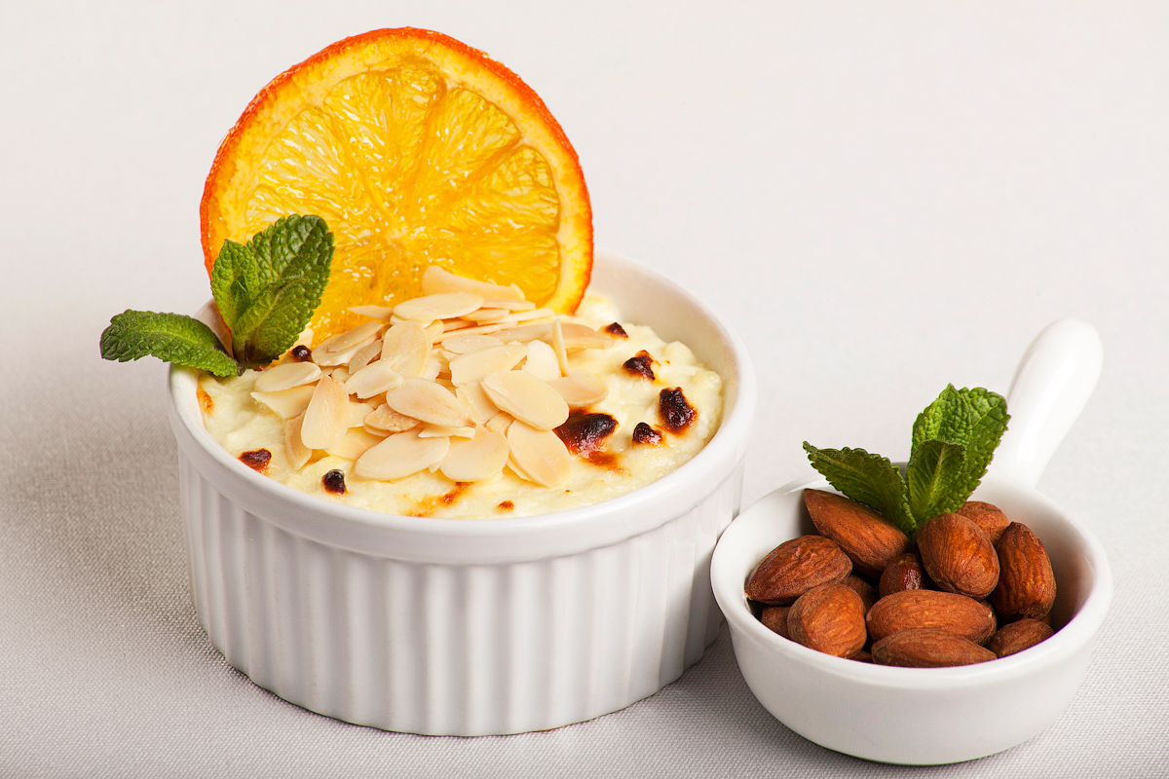

**019 - ТВОРОЖНАЯ ЗАПЕКАНКА С МИНДАЛЕМ И КАРАМЕЛИЗОВАННЫМ АПЕЛЬСИНОМ (средний)**

**Без глютена, детокс**

**1 порция = 150 г**

**268 ккал в 100 г**

**Б=15 Ж=18 У=11**

**Время приготовления 30 минут**

**Ингредиенты:**

**Творог – 80 г**

**Сливки – 50 г**

**Яйцо – 40 г**

**Миндальный орех – 10 г**

**Миндальные лепестки – 5 г**

**Тростниковый или виноградный сахар – 10 г**

**Апельсин – 10 г**

**Мята – 2 г**

**Приготовление:**

1. Творог смешиваем с яичным белком и сливками, добавляем сахар.
2. Миндальный орех измельчаем и добавляем в полученную массу.
3. Миндальные лепестки прокаливаем на сковороде до изменения цвета.
4. Выкладываем в емкость для запекания, запекаем при 160 градусах 10 минут.
5. Апельсин нарезаем на круглые ломтики и карамелизуем в сахарном сиропе в течение 20 секунд. Подсушиваем на пергаменте.
6. Декорируем блюдо миндальными лепестками, карамелизованным апельсином и мятой.

**СМУЗИ:**

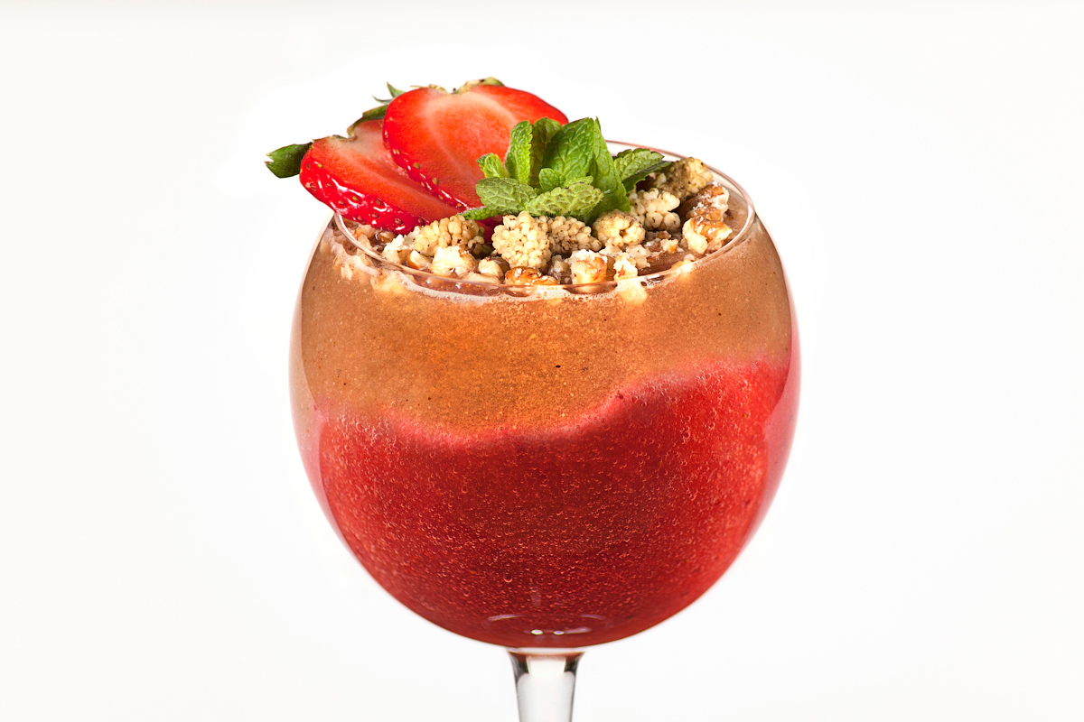

**020 - СМУЗИ ИЗ БАНАНА И КЛУБНИКИ C ТУТОВНИКОМ (легкий)**

**Без сахара, без глютена, детокс**

**1 порция = 200 г**

**97 ккал в 100 г**

**Б=2 Ж=4 У=13**

**Время приготовления 15 минут**

**Ингредиенты:**

**Банан – 60 г**

**Клубника – 70 г**

**Йогурт натуральный – 60 г**

**Орех пекан – 10 г**

**Тутовник (шелковица) – 5 г**

**Мята – 2 г**

**Приготовление:**

1. Банан измельчаем в блендере, добавляем натуральный йогурт.
2. Клубнику измельчаем в блендере.
3. В стакан или бокал слоями выкладываем клубнику и банан с йогуртом.
4. Орех пекан измельчаем в блендере до крупных сегментов и посыпаем смузи. Для украшения используем ломтики клубники, мяту и тутовник.